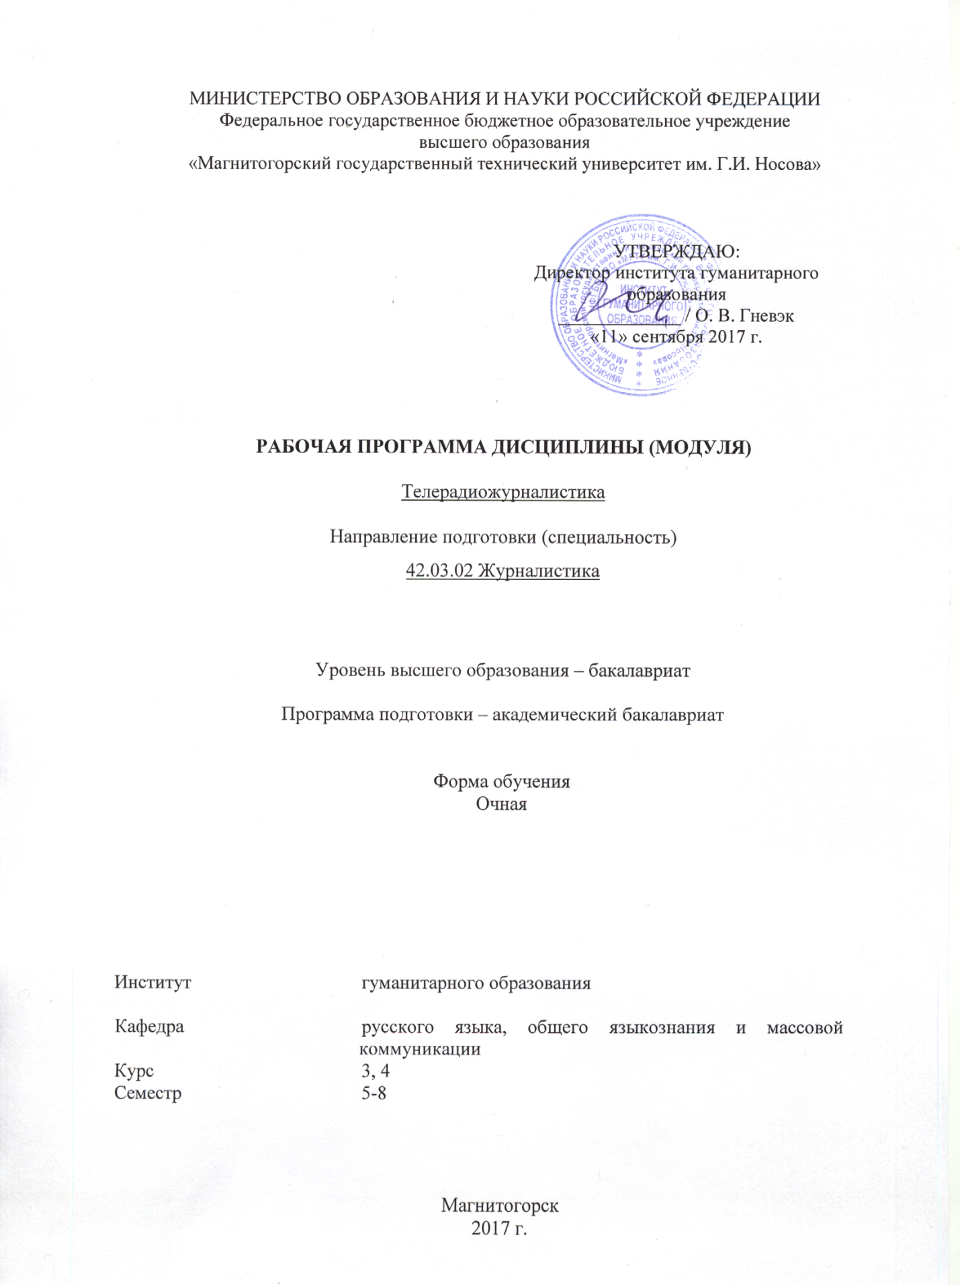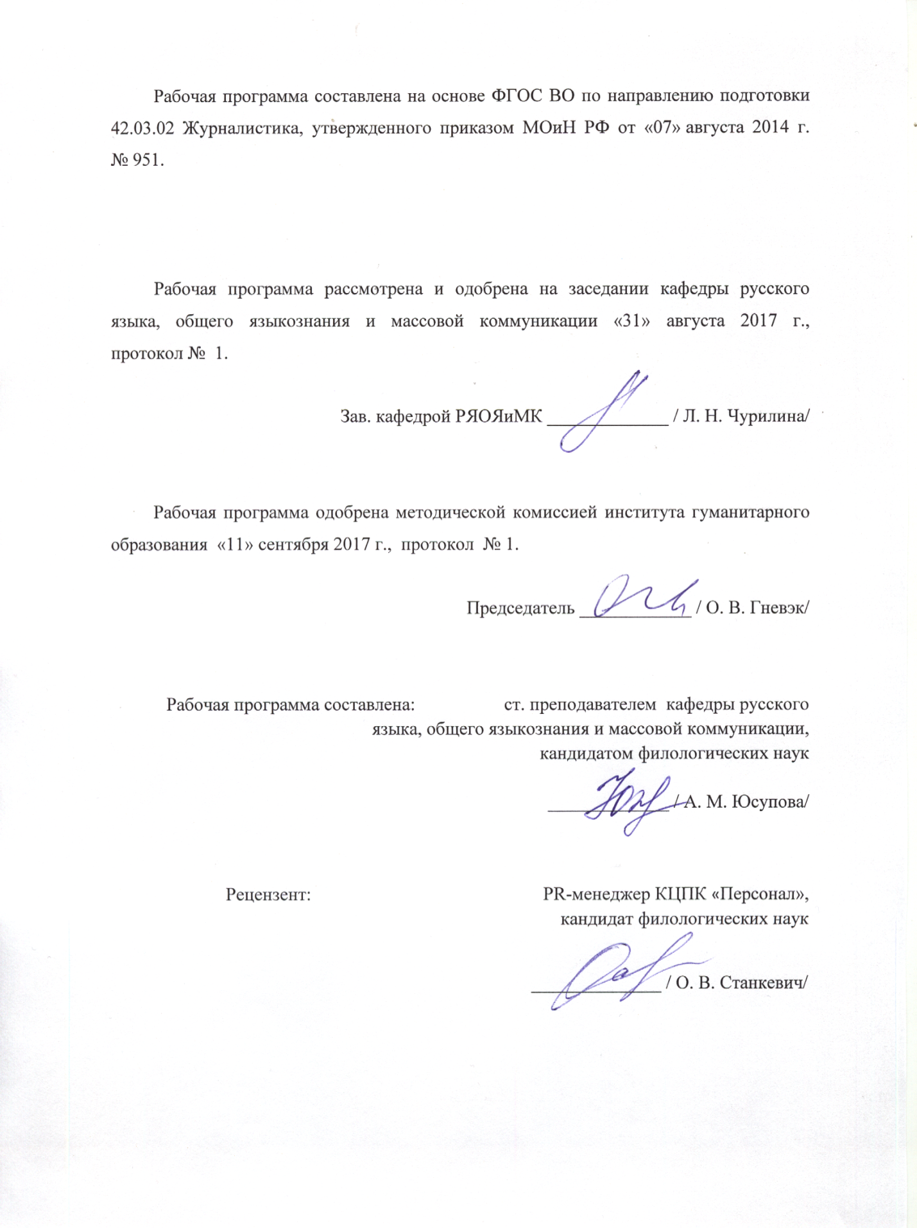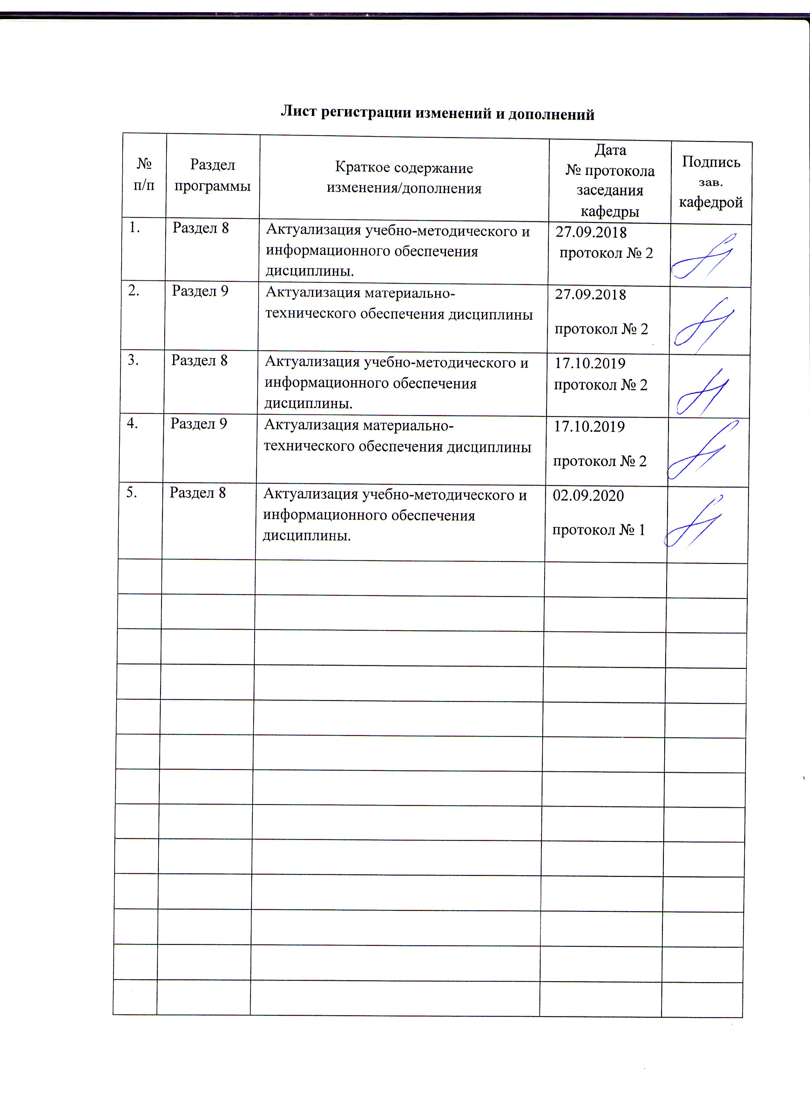

# **1 Цели освоения дисциплины (модуля)**

Цели освоения дисциплины «Телерадиожурналистика»:

- получить представление об истории ТВ, основных этапах и тенденциях развития отечественного ТВ, специфике и отличительных качествах ТВ как средства массовой информации;

- изучить жанровые формы и принципы работы современного тележурналиста, особенности деятельности в условиях мультимедийной среды, конвергентной журналистики, новейших цифровых технологий;

- научиться применять полученные знания в процессе теоретической и практической профессиональной деятельности.

2 **Место дисциплины в структуре образовательной программы подготовки бакалавра**

Дисциплина «Телерадиожурналистика» входит в вариативную часть (дисциплины по выбору) образовательной программы по направлению подготовки 42.03.02 «Журналистика».

Для изучения дисциплины необходимы знания, умения, навыки, сформированные в результате изучения следующих дисциплин: «Основы Теории коммуникации», «Основы теории журналистики», «Техника и технология СМИ»

Знания, умения, навыки, полученные при изучении данной дисциплины, будут необходимы при подготовке выпускной квалификационной работы и сдаче государственного издания.

# 3 Компетенции обучающегося, формируемые в результате освоения дисциплины (модуля) и планируемые результаты обучения

В результате освоения дисциплины (модуля) «Телерадиожурналистика» обучающийся должен обладать следующими компетенциями:

| Структурный  элемент  компетенции | Планируемые результаты обучения |
| --- | --- |
| ОПК-15способностью ориентироваться в наиболее распространенных форматах печатных изданий, теле-, радиопрограмм, интернет-СМИ, современной жанровой и стилевой специфике различного рода медиатекстов, углубленно знать особенности новостной журналистики и представлять специфику других направлений | |
| Знать | * наиболее распространенные форматы печатных изданий, теле-, радиопрограмм, интернет-СМИ; * современную жанровую и стилевую специфику различного рода медиатекстов; * особенности новостной и аналитической журналистики. |
| Уметь | * анализировать и успешно реализовывать различные форматы разных родов СМИ; * создавать тексты в различных жанрах и стилях; * применять важнейшие инновационные практики в сфере массмедиа |
| Владеть | * навыками разработки новых форматов и форм подачи материалов традиционных жанров; * навыками работы в конвергентной редакции; * организации «внетекстовых» редакционных акций, * социальных проектов (общественно-политических, экологических, благотворительных, развлекательных) в разных формах. |
| ОПК-19 способностью понимать специфику работы в условиях мультимедийной среды, владеть методами и технологиями подготовки медиапродукта в разных знаковых системах | |
| Знать | * специфику работы в условиях мультимедийной среды; * основные тенденции развития медиаотрасли с точки зрения применения новых технологий; * основные законы и принципы работы мультимедийной редакции |
| Уметь | * формулировать тему материала и выбирать жанр с точки зрения соответствия тому или иному формату; * работать с официальными источниками информации и инсайдерами; * самостоятельно  контролировать весь жизненный цикл журналистского материала. |
| Владеть | * владеть методами и технологиями подготовки медиапродукта в разных знаковых системах; * производственно-технологической деятельности: готовить материалы к печати, выходу в эфир в соответствии с технологическими стандартами; * организации технологического цикла на базе современных технологий. |
| ПК-1 способностью выбирать актуальные темы, проблемы для публикаций, владеть методами сбора информации, ее проверки и анализа | |
| Знать | * Понятия «тема», «проблема» публикации, «информационный повод»; * основные способы освещения информационного повода; * средства актуализации журналистского материала. |
| Уметь | * По заданию редакции или самостоятельно выбирать актуальные темы для публикаций; * выявлять в информационных потоках актуальные события; * формировать общественно-значимую информационную повестку. |
| Владеть | * Методами работы с различными источниками информации; * навыками собирать, проверять, анализировать информацию; * навыками работы с различными информационными источниками. |
| ПК-2 способностью в рамках отведенного бюджета времени создавать материалы для массмедиа в определенных жанрах, форматах с использованием различных знаковых систем (вербальной, фото-, аудио-, видео-, графической) в зависимости от типа СМИ для размещения на различных мультимедийных платформах | |
| Знать | * Понятия «тема», «проблема» публикации, «информационный повод»; * Основные способы освещения информационного повода; * средства актуализации журналистского материала |
| Уметь | * По заданию редакции или самостоятельно выбирать актуальные темы для публикаций; * Выявлять в информационных потоках актуальные события; * Формировать общественно-значимую информационную повестку |
| Владеть | * Методами работы с различными источниками информации; * Навыками собирать, проверять, анализировать информацию; * навыками работы с различными информационными источниками |

# **4 Структура и содержание дисциплины**

Общая трудоемкость дисциплины составляет 13 зачетных единиц 468 акад. часа, в том числе:

– контактная работа – 265,9 акад. часов:

– аудиторная – 251 акад. часов; в том числе в интерактивной форме - 56 ак.ч.

– внеаудиторная – 14,9 акад. час

– самостоятельная работа – 59,3 акад. часа;

Подготовка к экзамену – 142,8 акад. часа.

| Раздел/ тема  дисциплины | Семестр | Аудиторная  контактная работа  (в акад. часах) | | | Самостоятельная работа (в акад. часах) | Вид самостоятельной  работы | Форма текущего контроля успеваемости и  промежуточной аттестации | Код и структурный  элемент  компетенции |
| --- | --- | --- | --- | --- | --- | --- | --- | --- |
| лекции | лаборат.  занятия | практич. занятия |
| Раздел 1. «Телевидение как новое средство массовой коммуникации ХХ века.» | 5 |  |  |  |  |  |  |  |
| 1.1. Социальные и научно-технические предпосылки возникновения ТВ. Телевидение – плод «ума и рук» ученых и изобретателей мирового сообщества (Гамильтон, Максвелл, Фарадей, Герц, Попов, Маркони, Розинг, Нипков, Зворыкин) | 5 | 4 |  | 4/4 | 2 | Подготовка к дискуссии по теме «Что стало предпосылками возникновения ТВ?» | Участие в дискуссии | ОПК-15– зув  ОПК-19– зув  ПК-1– зув  ПК-2– зув |
| 1.2. Вехи отечественной «технической истории» ТВ. Проблемы научно-технического развития мирового телевидения. Перспективы развития ТВ в ХХI веке | 5 | 4 |  | 4 | 2 | Самостоятельное изучение учебной литературы | Выступление на практическом занятии | ОПК-15– зув  ОПК-19– зув  ПК-1– зув  ПК-2– зув |
| 1.3. ТВ как своеобразное «зеркало» духовной и социальной жизни общества. | 5 | 4 |  | 4 | 2 | Составление функций ТВ | Оценка каталога | ОПК-15– зув  ОПК-19– зув  ПК-1– зув  ПК-2– зув |
| 1.4. Формирование ТВ как СМК в 1950-х годах. Информация и аналитика в 60-е годов. «Половинчатость» перемен на ТВ в 1960-х гг. | 5 | 4 |  | 4 | 2 | Самостоятельное изучение учебной литературы | Выступление на практическом занятии | ОПК-15– зув  ОПК-19– зув  ПК-1– зув  ПК-2– зув |
| 1.5. Централизация системы управления ТВ в 70-х – первой половине 1980-х гг. | 5 | 4 |  | 4 | 2 | Самостоятельное изучение учебной литературы | Выступление на практическом занятии | ОПК-15– зув  ОПК-19– зув  ПК-1– зув  ПК-2– зув |
| 1.6. ТВ периода перестройки (1985 – 1991 гг.). | 5 | 4 |  | 4 | 2 | Самостоятельное изучение учебной литературы | Выступление на практическом занятии | ОПК-15– зув  ОПК-19– зув  ПК-1– зув  ПК-2– зув |
| 1.7. Противоречивое развитие ТВ в 1990-х годах | 5 | 4 |  | 4 | 2 | Самостоятельное изучение учебной литературы | Выступление на практическом занятии | ОПК-15– зув  ОПК-19– зув  ПК-1– зув  ПК-2– зув |
| 1.8. Проблема коммерциализации ТВ. Структура и состояние телевидения в России в наши дни. | 5 | 4 |  | 4/4 | 2 | Составление каталога магнитогорских ТВ и РВ-компаний | Оценка каталога | ОПК-15– зув  ОПК-19– зув  ПК-1– зув  ПК-2– зув |
| 1.9. Проблемы регионального телевещания. | 5 | 2 |  | 2/2 | 2,3 | Подготовка к дискуссии «Какое будущее ждет региональные ТВ-компнаии?» | Участие в дискуссии | ОПК-15– зув  ОПК-19– зув  ПК-1– зув  ПК-2– зув |
| Итого по разделу |  | **34** |  | **34/14** | **18,3** |  | **Экзамен – 35,7** |  |
| Раздел 2. «Специфика телевидения» | 6 |  |  |  |  |  |  |  |
| 2.1 Кинематограф и телевидение как два вида экранного творчества. Взаимодейс6твие ТВ и других средств журналистики (газета, радио), ТВ и искусства (литература, театр), поиски телевизионного «прафеномена». | 6 | 4 |  | 4 | 2 | Подготовка к практическому занятию | Устный опрос (собеседование) | ОПК-15– зув  ОПК-19– зув  ПК-1– зув  ПК-2– зув |
| 2.2. Специфика ТВ: телевизионная достоверность, телевизионная образность, коммуникативные качества ТВ, их опосредованность техникой и технологией. | 6 | 4 |  | 4/4 | 2 | Проведение соцопроса | Презентация результатов опроса | ОПК-15– зув  ОПК-19– зув  ПК-1– зув  ПК-2– зув |
| 2.3. Изображение как главное выразительное средство ТВ. Элементы изображения (кадр, план, ракурс, композиция кадра). | 6 | 4 |  | 4 | 2 | Составление глоссария | Оценка глоссария | ОПК-15– зув  ОПК-19– зув  ПК-1– зув  ПК-2– зув |
| 2.4. Монтаж – основополагающее средство организации экранного материала. Виды монтажа. | 6 | 4 |  | 4/4 | 2 | Проектная работа: самостоятельное изучение программ монтажа | Выбор программы для работы | ОПК-15– зув  ОПК-19– зув  ПК-1– зув  ПК-2– зув |
| 2.5. Специфика телеизображения. Новые формы и изобразительные средства на современном телеэкране. | 6 | 4 |  | 4/4 | 2 | Проектная работа: монтаж сюжета | Защита проекта | ОПК-15– зув  ОПК-19– зув  ПК-1– зув  ПК-2– зув |
| 2.6. Разговорность, «самоличность», нацеленность на контакт с аудиторией. | 6 | 4 |  | 4/4 | 2 | Проектная работа: монтаж сюжета | Защита проекта | ОПК-15– зув  ОПК-19– зув  ПК-1– зув  ПК-2– зув |
| 2.7. Камерность и публичность слова на телеэкране. | 6 | 4 |  | 4/4 | 2 | Проектная работа: монтаж сюжета | Защита проекта | ОПК-15– зув  ОПК-19– зув  ПК-1– зув  ПК-2– зув |
| 2.8. Проблема профессиональной культуры слова на ТВ. | 6 | 4 |  | 4 | 2 | ОПК-15– зув  ОПК-19– зув  ПК-1– зув  ПК-2– зув |
| 2.9. Взаимодействие слова и изображения. Слово и изображение как профессиональные «инструменты» тележурналиста. | 6 | 2 |  | 2/2 | 2,3 | Проектная работа: монтаж сюжета | Защита проекта | ОПК-15– зув  ОПК-19– зув  ПК-1– зув  ПК-2– зув |
| Итого по разделу | **6** | **34** |  | **34/14** | **18,3** |  | **Экзамен – 35,7** |  |
| Раздел 3. Телевизионный сценарий и телевизионная программа | 7 |  |  |  |  |  |  |  |
| 3.1. Телевизионный сценарий.Специфика телесценария. Изобразительный и текстовый «ряды» в сценарии. | 7 | 4 |  | 6/2 | 1 | Проектная работа: разработка концепции программы | Защита проекта | ОПК-15– зув  ОПК-19– зув  ПК-1– зув  ПК-2– зув |
| 3.2. Виды телесценария: сценарная заявка и «полный» сценарий, литературный и режиссерский сценарий. Особенности сюжета, конфликта, композиции в телесценарии. | 7 | 4 |  | 6 | 1 | Составление глоссария | Оценка глоссария | ОПК-15– зув  ОПК-19– зув  ПК-1– зув  ПК-2– зув |
| 3.3. Качество слова (авторская речь, речь героев, ремарка). Сценарное мастерство тележурналиста. | 7 | 4 |  | 6/2 | 1 | Проектная работа: запись голоса | Защита проекта | ОПК-15– зув  ОПК-19– зув  ПК-1– зув  ПК-2– зув |
| 3.4. Телевизионная программа. Типология телепрограмм. | 7 | 4 |  | 6/2 | 1 | Составление каталога магнитогорских тв-программ | Проверка индивидуальных работ | ОПК-15– зув  ОПК-19– зув  ПК-1– зув  7ПК-2– зув |
| 3.5. Структура телепрограммы. Диалогичность – универсальный принцип структуры телепрограммы. Телепрограмма как «образ» дня. Зрелищная характеристика программы, механизмы воздействия на зрителей в зрелищно-публицистической структуре телепрограммы. | 7 | 4 |  | 6/4 | 1 | Проектная работа: съемка материалов для передачи | Защита проекта | ОПК-15– зув  ОПК-19– зув  ПК-1– зув  ПК-2– зув |
| 3.6. Телевизионное программирование и его этапы (социальное прогнозирование, текущее и перспективное планирование, верстка и выпуск в эфир). | 7 | 2 |  | 4/4 | 1 | Проектная работа: разработка периодичности выхода программа, особенности программирования | Защита проекта | ОПК-15– зув  ОПК-19– зув  ПК-1– зув  ПК-2– зув |
| 3.7. Концепция регионального программирования и его роль в жизни регионов страны. Современные проблемы многопрограммного вещания. | 7 | 2 |  | 2/2 | 2,8 | Написание эссе | Проверка индивидуальных работ | ОПК-15– зув  ОПК-19– зув  ПК-1– зув  ПК-2– зув |
| Итого по разделу | **7** | **24** |  | **36/16** | **8,8** |  | **Экзамен – 35,7** |  |
| Раздел 4. Телевидение как процесс коммуникации. | **8** |  |  |  |  |  |  |  |
| 4.1. Телевизионная аудитория как активный участник процесса коммуникации. Своеобразие телеаудитории, значение и последствия ее изучения. | **8** | 6 |  | 8/6 | 4 | Разработка соцопроса | Оценка результатов соцопроса | ОПК-15– зув  ОПК-19– зув  ПК-1– зув  ПК-2– зув |
| 4.2. Методы и средства исследования зрительской аудитории. Типология телеаудитории, критерии ее классификации. Проблема контакта ТВ и зрителя. Специфика телеобщения, формы и способы телеобщения. | **8** | 6 |  | 8/6 | 4 | Проектная работа: разработка портрета целевой аудитории | Защита проекта | ОПК-15– зув  ОПК-19– зув  ПК-1– зув  ПК-2– зув |
| 4.3. Социальные и личностные факторы в телекоммуникации. Проблема профессионализма и специфика мастерства тележурналиста. Знания, умения и навыки тележурналиста. | **8** | 6 |  | 8 | 2 | Разбор конкретных ситуаций | Участие в тренинге | ОПК-15– зув  ОПК-19– зув  ПК-1– зув  ПК-2– зув |
| 4.4. Журналистские профессии на ТВ (репортер, комментатор, обозреватель, интервьюер, ведущий новостей, модератор). Специфика редакторской работы на ТВ. | **8** | 4 |  | 9 | 3,9 | Разработка должностной инструкции | Оценка индивидуальных работ | ОПК-15– зув  ОПК-19– зув  ПК-1– зув  ПК-2– зув |
| Итого по разделу |  | **22** |  | **33/12** | **13,9** |  |  |  |
| Итого по дисциплине |  | **114** |  | **137/56** | **59,3** |  | **Экзамен – 35,7** |  |

# 5 Образовательные и информационные технологии

Для формирования компетенции и реализации предусмотренных видов учебной работы в учебном процессе используются следующие технологии.

На практических занятиях используются:

- разбор конкретных ситуаций;

- исследовательский метод;

- работа в команде;

- тренинги (навыковые);

В самостоятельной работе используются:

Поисковый метод – обеспечивает вовлечение учащихся в процесс самостоятельного приобретения знаний, сбора и исследования информации.

Исследовательский метод – организация поисковой, познавательной деятельности учащихся путем постановки учителем познавательных и практических задач, требующих самостоятельного творческого решения.

Обучение в электронной образовательной среде с использованием Интернет-ресурсов (IT-методы).

# 6 Учебно-методическое обеспечение самостоятельной работы обучающихся

**Темы практических занятий.**

1. Развитие телевизионной теоретической мысли.
2. История отечественного ТВ.
3. Специфика телевидения.
4. Изобразительно-выразительные средства телевизионной журналистики.
5. Телевизионная коммуникация.
6. Телевизионные жанры.
7. Информационные жанры на телевидении.
8. Телевизионное интервью.
9. Аналитические жанры телепублицистики.
10. Жанры художественной публицистики на ТВ.

**Темы рефератов**

1. Технические предпосылки возникновения телевидения. По книге «Очерки по истории Российского телевидения».
2. «Золотые годы» отечественного ТВ. По книге «Очерки по истории Российского телевидения»
3. Интерактивное телевидение в России: реальность и перспективы. По книге ЕПоберезниковой «Телевидение взаимодействия. ТВ и массовая культура. На основе публикаций в «Литературной газете».
4. Язык экрана: проблема самоидентификации кино и телевидения. На основе работ В. Саппака, А. Юровского, С. Муратова.
5. Критерии качественного телевидения. По материалам телевизионной критики
6. (И Петровская, А. Вартанов и др)
7. Проблемы телевизионной этики в работах С. Муратова
8. «Азбучные истины» телевизионщиков. По книге Саруханова «Азбука телевидения»
9. «Магия персонификации». По книге П. Гуревича «Приключения имиджа»
10. Заповеди интервьюера С. Муратова.
11. Журналист в кадре и за кадром: специфика работы. На основе статей Г. Кузнецова
12. Концепция монтажа ДзигиВертова.
13. Творческие поиски С. Эйзенштейна.
14. Взаимодействие психологии и тележурналистики: на основе работ В. Рощина, Г. Мельник, Т. Адамъянц.
15. Культурологический подход к анализу телепередач в работах В. Вильчека, Ю. Богомолова, К. Разлогова, Д. Дондурея.
16. Пластические возможности телеэкрана. На основе работ Н. Утиловой, С. Медынского.
17. Телевидение как средство манипуляции общественным сознанием в работах С. Кара-Мурзы.
18. Перспективные направления развития ТВ – цифровое, мобильное, интернет-вещание. По материалам журнальной периодики и интернет-ресурсов.
19. Специфика языка теленовостей. По работам Б. Гаймаковой, А. Турковой, Н. Валгиной и др.

# 7 Оценочные средства для проведения промежуточной аттестации

**а) Планируемые результаты обучения и оценочные средства для проведения промежуточной аттестации:**

| Структурный элемент  компетенции | Планируемые результаты обучения | Оценочные средства |
| --- | --- | --- |
| ОПК-15 способностью ориентироваться в наиболее распространенных форматах печатных изданий, теле-, радиопрограмм, интернет-СМИ, современной жанровой и стилевой специфике различного рода медиатекстов, углубленно знать особенности новостной журналистики и представлять специфику других направлений | | |
| Знать | * наиболее распространенные форматы печатных изданий, теле-, радиопрограмм, интернет-СМИ; * современную жанровую и стилевую специфику различного рода медиатекстов; * особенности новостной и аналитической журналистики. | **Перечень теоретических вопросов**   1. Проблемы и развитие теории ТВ. (Анализ 1-2 современных работ о ТВ на выбор). 2. Становление и развитие ТВ. Техническая история ТВ. 3. ТВ в духовной жизни общества. Этапы развития российского ТВ. 4. Специфика ТВ. Взаимодействие ТВ с журналистикой и искусством на пути самопознания ТВ. |
| Уметь | * анализировать и успешно реализовывать различные форматы разных родов СМИ; * создавать тексты в различных жанрах и стилях; * применять важнейшие инновационные практики в сфере массмедиа | **Практические задания**  Упражнения, направленные на развитие навыков написания текста для радио. При выполнении задания нужно точно передать смысл редактируемого текста, сократить, убрать усложненные конструкции, термины, грамотно подать статистическую информацию, цитаты, использовать простые предложения. При подготовке к начитке отредактированных текстов необходимо оформить текст, расставить логические ударения, определить интонацию.  Упражнение для правки. Вирус птичьего гриппа может в скором времени мутировать и начать передаваться от человека к человеку, считают американские ученые. Как заявила глава Центра по контролю и профилактике заболеваний США Джули Гербердинг, специалисты не исключают, что в этом случае смертельно опасное заболевание, унесшее в прошлом году в Азии 45 человеческих жизней, может перерасти в мировую эпидемию. Ее масштабы, продолжила Гербердинг, могут быть сопоставимы с масштабами эпидемии испанки, в результате которой в начале ХХ века погибли не менее 20 млн человек. Американские медики считают, что в ближайшие несколько недель в странах Азии, где в основном и распространяется опасное заболевание, «резко возрастет число заболевших гриппом», так как «весна является периодом наибольшего распространения этого заболевания». На этом фоне, указала Гербердинг, серьезно увеличивается опасность мутации вируса птичьего гриппа в форму, при которой он сможет передаваться от человека к человеку воздушно-капельным путем. |
| Владеть | * навыками разработки новых форматов и форм подачи материалов традиционных жанров; * навыками работы в конвергентной редакции; * организации «внетекстовых» редакционных акций, * социальных проектов (общественно-политических, экологических, благотворительных, развлекательных) в разных формах. | **Пример комплексного задания по курсу**  З а д а н и е 1. Найдите среди русских народных сказок наиболее кинематографичную и распишите ее действие по эпизодам.  З а д а н и е 2. Прочитайте рассказ А. П. Чехова «Хамелеон» (или любой другой) и напишите по нему кинолибретто для немого фильма. |
| ОПК-19 способностью понимать специфику работы в условиях мультимедийной среды, владеть методами и технологиями подготовки медиапродукта в разных знаковых системах | | |
| Знать | * специфику работы в условиях мультимедийной среды; * основные тенденции развития медиаотрасли с точки зрения применения новых технологий; * основные законы и принципы работы мультимедийной редакции | **Перечень теоретических вопросов**   1. Специфика ТВ (телевизионная достоверность, образность, специфика коммуникации). 2. Выразительные средства телеэкрана. Специфика изображения и слова. 3. Проблема взаимодействия слова и изображения на телеэкране. 4. Телевизионная программа: понятие, структура, принципы классификации. 5. Телевизионное программирование. Факторы и этапы. Современные проблемы многопрограммного вещания. 6. Тележурналист как коммуникатор. Социальные и личностные факторы в телекоммуникации. |
| Уметь | * формулировать тему материала и выбирать жанр с точки зрения соответствия тому или иному формату; * работать с официальными источниками информации и инсайдерами; * самостоятельно  контролировать весь жизненный цикл журналистского материала. | **Практические задания**  З а д а н и е 1. Посмотрите выпуск цикловой познавательной телепередачи и реконструируйте ее сюжетную схему  З а д а н и е 2. Просмотрите фрагмент любого фильма цикла «Одиссея команды Кусто» без звука, затем прослушайте без видео. Объясните письменно их соотношение и взаимодействие |
| Владеть | * владеть методами и технологиями подготовки медиапродукта в разных знаковых системах; * производственно-технологической деятельности: готовить материалы к печати, выходу в эфир в соответствии с технологическими стандартами; * организации технологического цикла на базе современных технологий. | **Пример комплексного задания по курсу**  Задание 1. На примере нескольких телерепортажей из информационно-аналитических итоговых программ центральных каналов проанализировать аудивизуальное произведение, композиционное построение видеорепортажа, микроэпизоды, из которых он состоит, стилеобразующие компоненты репортажа, способы сочетания изображения и слова. |
| ПК-1 способностью выбирать актуальные темы, проблемы для публикаций, владеть методами сбора информации, ее проверки и анализа | | |
| Знать | * Понятия «тема», «проблема» публикации, «информационный повод»; * основные способы освещения информационного повода; * средства актуализации журналистского материала. | **Перечень теоретических вопросов**   1. Телеаудитория: типология и своеобразие, проблемы изучения. 2. Телеаудитория как активный участник процесса коммуникации. Проблема контакта ТВ и зрителя. 3. Специфика и проблемы организации телевещания. 4. Современные проблемы управления ТВ. 5. Телевизионные жанры. Принципы классификации. Современные тенденции развития тележанров.   Информационная группа тележанров: общая характеристика. |
| Уметь | * По заданию редакции или самостоятельно выбирать актуальные темы для публикаций; * выявлять в информационных потоках актуальные события; * формировать общественно-значимую информационную повестку. | **Практические задания**  Задание 1. Используя информацию, полученную при просмотре исходного сюжета, подготовить текст для видеосообщения (хронометраж — 35–45 с), а затем смонтировать видеоряд. 93 Материал может включать 1 синхрон из тех, что имеются в репортаже, он может быть сокращен при необходимости.  З а д а н и е 2 . В качестве исходного предложить студентам репортаж, где отсутствует закадровый текст (просто убрать звук, оставив его только на синхронах), а необходимую информацию о событии они самостоятельно должны найти, используя интернет-источники. |
| Владеть | * Методами работы с различными источниками информации; * навыками собирать, проверять, анализировать информацию; * навыками работы с различными информационными источниками. | **Пример комплексного задания по курсу**  З а д а н и е 1. Переработайте текст газетного репортажа в закадровый текст (с синхронами) телерепортажа. Запишите на диктофон, прослушайте, исправьте ошибки.  З а д а н и е 2. Посмотрите вечерние выпуски нескольких федеральных каналов. Выбрав репортажи на одну тему, сравните их сюжетное построение, определите лучший. |
| ПК-2 способностью в рамках отведенного бюджета времени создавать материалы для массмедиа в определенных жанрах, форматах с использованием различных знаковых систем (вербальной, фото-, аудио-, видео-, графической) в зависимости от типа СМИ для размещения на различных мультимедийных платформах | | |
| Знать | * Понятия «тема», «проблема» публикации, «информационный повод»; * Основные способы освещения информационного повода; * средства актуализации журналистского материала | **Перечень теоретических вопросов**   1. Программа новостей. Концепция. Структура. Верстка. 2. Особенности телеинтервью: специфика, требования к журналисту-интервьюеру. 3. Документально-игровые жанры на ТВ. Специфика жанра ток-шоу. 4. Роль ведущего на ТВ. 5. Информационный сюжет: особенности текста и изображения. 6. Спецрепортаж. Специфика жанра (сравнительный анализ спецрепортажа на центральном и местном каналах). 7. Экранная публицистика: общая характеристика информационно-аналитической программы. |
| Уметь | * По заданию редакции или самостоятельно выбирать актуальные темы для публикаций; * Выявлять в информационных потоках актуальные события; * Формировать общественно-значимую информационную повестку | **Практические задания**  З а д а н и е. Для развития привычки смотреть и видеть вокруг себя, в каждой ситуации атмосферу, настроение, детали, которые передают суть происходящего, рассмотрите одну из репортажных фотографий и проанализируйте, что создает впечатление от зафиксированного в кадре события и передает его суть. |
| Владеть | * Методами работы с различными источниками информации; * Навыками собирать, проверять, анализировать информацию; * навыками работы с различными информационными источниками | **Пример комплексного задания по курсу**  З а д а н и е 1. На основе газетной статьи напишите сценарную заявку проблемного репортажа  З а д а н и е 2. А) Посмотрев на запись рекламного ролика «„Скит“  — очень вкусный майонез» в исполнении Бориса Смолкина, выполнить его задачу: произнести «на зрителя» фразу-слоган. Б) Выполнить другие задачи при помощи этих же слов: рассказать о вкусе майонеза с точки зрения любителя майонеза и его противника. В) Определить, какие задачи журналист должен выполнять как актер, а какие — как журналист, выступающий перед зрителями, слушателями. |

**б) Порядок проведения промежуточной аттестации, показатели и критерии оценивания:**

Изучение дисциплины «Телерадиожурналистика» завершается сдачей экзамена. Экзамен является формой итогового контроля знаний и умений, полученных на практических занятиях и в процессе самостоятельной работы, и имеет целью проверку знаний студентов по теории и выявление навыков применения полученных знаний при решении практических задач, а также навыков самостоятельной работы с учебной и научной литературой.

Студенты допускаются к сдаче экзамена при выполнении условий:

- полностью выполнены все домашние задания;

- успешно решены тесты (не менее 50% от максимального балла);

- сумма баллов по практическим занятиям не менее 50% от максимального балла.

Подготовка студента к экзамену включает в себя три этапа:

-самостоятельная работа в течение семестра;

-непосредственная подготовка в дни, предшествующие экзамену по темам курса;

-подготовка к ответу на вопросы, содержащиеся в билетах.

Литература для подготовки к экзамену рекомендуется преподавателем.

*Критерии оценки (в соответствии с формируемыми компетенциями и планируемыми результатами обучения):*

– на оценку **«отлично»** (5 баллов) – обучающийся демонстрирует высокий уровень сформированности компетенций, всестороннее, систематическое и глубокое знание учебного материала, свободно выполняет практические задания, свободно оперирует знаниями, умениями, применяет их в ситуациях повышенной сложности.

– на оценку **«хорошо»** (4 балла) – обучающийся демонстрирует средний уровень сформированности компетенций: основные знания, умения освоены, но допускаются незначительные ошибки, неточности, затруднения при аналитических операциях, переносе знаний и умений на новые, нестандартные ситуации.

– на оценку **«удовлетворительно»** (3 балла) – обучающийся демонстрирует пороговый уровень сформированности компетенций: в ходе контрольных мероприятий допускаются ошибки, проявляется отсутствие отдельных знаний, умений, навыков, обучающийся испытывает значительные затруднения при оперировании знаниями и умениями при их переносе на новые ситуации.

– на оценку **«не удовлетворительно»** – студент не может показать знания на уровне воспроизведения и объяснения информации, не может показать интеллектуальные навыки решения простых задач.

# 8 Учебно-методическое и информационное обеспечение дисциплины (модуля)

а) Основная **литература:**

1. Курбан, Е. Н. Медиакультура: теории, практики, технологии. Практикум : учебно-методическое пособие / Е. Н. Курбан ; МГТУ. - Магнитогорск : МГТУ, 2016. - 1 электрон. опт. диск (CD-ROM). - Загл. с титул. экрана. - URL: <https://magtu.informsystema.ru/uploader/fileUpload?name=30.pdf&show=dcatalogues/1/1130292/30.pdf&view=true> (дата обращения: 14.05.2020). - Макрообъект. - Текст : электронный. - Сведения доступны также на CD-ROM.

2. Муратов С.А. Телевизионная журналистика. Телевидение в поисках телевидения: учебное пособие. - М.: Юрайт, 2020. - 240 с. - Режим доступа: <https://urait.ru/viewer/televizionnaya-zhurnalistika-televidenie-v-poiskah-televideniya-451993#page/2>

3. Познин В.Ф. Техника и технология СМИ. Радио- и тележурналистика: учебник и практикум для вузов. - М.: Юрайт, 2020. - 362 с. - Режим доступа: <https://urait.ru/viewer/tehnika-i-tehnologiya-smi-radio-i-telezhurnalistika-449561#page/2>

**б) Дополнительная литература:**

1. Балынская Н. Р. Специфика участия средств массовой информации в политическом процессе современной России [Электронный ресурс] : монография / Н. Р. Балынская ; МГТУ. - 2-е изд., испр. - Магнитогорск : МГТУ, 2015. - 1 электрон. опт. диск (CD-ROM). - Режим доступа: <https://magtu.informsystema.ru/uploader/fileUpload?name=1259.pdf&show=dcatalogues/1/1123437/1259.pdf&view=true> . - Макрообъект.

2. Гнедых В. Н. Речевая коммуникация [Электронный ресурс] : учебно-методическое пособие / В. Н. Гнедых. - Магнитогорск : МГТУ, 2014. - 1 электрон. опт. диск (CD-ROM).- Режим доступа: <https://magtu.informsystema.ru/uploader/fileUpload?name=923.pdf&show=dcatalogues/1/1118921/923.pdf&view=true> . - Макрообъект.

3. Муратов С.А. Телевизионное общение в кадре и за кадром: учебник и практикум для вузов. - М.: Юрайт, 2020. - 188 с. - Режим доступа: <https://urait.ru/viewer/televizionnoe-obschenie-v-kadre-i-za-kadrom-451645#page/2>

в) **Методические указания:**

Методические указания по самостоятельной работе студентов (усвоению лекционного материала, подготовке к практическим занятиям и подготовке к экзамену) представлены в приложении 1.

г) **Программное обеспечение** и **Интернет-ресурсы:**

Перечень ПО:

|  |  |  |
| --- | --- | --- |
| Наименование ПО | № договора | Срок действия лицензии |
| MS Windows 7 Professional(для классов) | Д-1227-18 от 08.10.2018 | 11.10.2021 |
| MS Office 2007 | № 135 от 17.09.2007 | бессрочно |
| FAR Manager | свободно распространяемое ПО | бессрочно |
| 7Zip | свободно распространяемое | бессрочно |

**Интернет-ресурсы:**

|  |  |
| --- | --- |
| Название ресурса | Ссылка |
| Электронная база периодических изданий East View Information Services, ООО «ИВИС» | URL: <https://dlib.eastview.com/> |
|
| Национальная информационно-аналитическая система – Российский индекс научного цитирования (РИНЦ) | URL: <https://elibrary.ru/project_risc.asp> |
| Поисковая система Академия Google (Google Scholar) | URL: <https://scholar.google.ru/> |
| Информационная система - Единое окно доступа к информационным ресурсам | URL: <http://window.edu.ru/> |

9 Материально-техническое обеспечение дисциплины (модуля)

Материально-техническое обеспечение дисциплины включает:

|  |  |
| --- | --- |
| Учебные аудитории для проведения занятий лекционного типа | Доска, мультимедийные средства хранения, передачи и представления информации. |
| Учебные аудитории для проведения практических занятий, групповых и индивидуальных консультаций, текущего контроля и промежуточной аттестации | Доска, мультимедийный проектор, экран |
| Помещения для самостоятельной работы обучающихся | Персональные компьютеры с пакетом MS Office, выходом в Интернет и с доступом в электронную информационно-образовательную среду университета |
| Помещение для хранения и профилактического обслуживания учебного оборудования | Стеллажи для хранения учебно-наглядных пособий и учебно-методической документации. |

**Приложение 1**

**Методические указания для самостоятельной работы студентов**

В процессе выполнения самостоятельной работы студенты должны научиться воспринимать сведения на слух, фиксировать информацию в виде записей в тетрадях, работать с письменными текстами, самостоятельно извлекая из них полезные сведения и оформляя их в виде тезисов, конспектов, систематизировать информацию в виде заполнения таблиц, составления схем. Важно научиться выделять главные мысли в лекции преподавателя либо в письменном тексте; анализировать явления; определять свою позицию к полученным на занятиях сведениям, четко формулировать ее; аргументировать свою точку зрения: высказывать оценочные суждения; осуществлять самоанализ. Необходимо учиться владеть устной и письменной речью; вести диалог; участвовать в дискуссии; раскрывать содержание изучаемой проблемы в монологической речи; выступать с сообщениями и докладами.

**Конспект лекции.** Смысл присутствия студента на лекции заключает во включении его в активный процесс слушания, понимания и осмысления материала, подготовленного преподавателем. Этому способствует конспективная запись полученной информации, с помощью которой в дальнейшем можно восстановить основное содержание прослушанной лекции.

Для успешного выполнения этой работы советуем:

- подготовить отдельные тетради для каждого предмета. Запись в них лучше вести на одной стороне листа, чтобы позднее на чистой странице записать дополнения, уточнения, замечания, а также собственные мысли. С помощью разноцветных ручек или фломастеров можно будет выделить заголовки, разделы, термины и т.д.

- не записывать подряд все, что говорит лектор. Старайтесь вначале выслушать и понять материал, а затем уже зафиксировать его, не упуская основных положений и выводов. Сохраняйте логику изложения. Обратите внимание на необходимость точной записи определений и понятий.

- оставить место на странице свободным, если не успели осмыслить и записать часть информации. По окончанию занятия с помощью однокурсников, преподавателя или учебника вы сможете восстановить упущенное.

- уделять внимание грамотному оформлению записей. Научитесь графически ясно и удобно располагать текст: вычленять абзацы, подчеркивать главные мысли, ключевые слова, помешать выводы в рамки и т.д. Немаловажное значение имеет и четкая структура лекции, в которую входит план, логически выстроенная конструкция освещения каждого пункта плана с аргументами и доказательствами, разъяснениями и примерами, а также список литературы по теме.

- научиться писать разборчиво и быстро. Чтобы в дальнейшем не тратить время на расшифровку собственных записей, следите за аккуратностью почерка, не экономьте бумагу за счет уплотнения текста. Конспектируя, пользуйтесь общепринятыми сокращениями слов и условными знаками, если есть необходимость, то при-думайте собственные сокращения.

- уметь быстро и четко переносить в тетрадь графические рисунки и таблицы. Для этих целей приготовьте прозрачную линейку, карандаш и резинку. Старайтесь как можно точнее скопировать изображение с доски. Если наглядный материал трудно воспроизводим в условиях лекции, то сделайте его словесное описание с обобщающими выводами.

- просмотреть свои записи после окончания лекции. Подчеркните и отметьте разными цветами фломастера важные моменты в записях. Исправьте неточности, внесите необходимые дополнения. Не тратьте время на переписывание конспекта, если он оказался не совсем удачным. Совершенствуйтесь, записывая последующие лекции.

**Подготовка к практическим занятиям.** Они предназначены для углубленного изучения отдельных тем и курсов. По форме проведения обычно представляют собой решение задач, обсуждение докладов, беседу по плану или дискуссию по проблеме.

Подготовка к занятиям заключается, прежде всего, в освоении того теоретического материала, который выносится на обсуждение. Для этого необходимо в первую очередь перечитать конспект лекции или разделы учебника, в которых присутствует установочная информация. Изучение рекомендованной литературы необходимо сделать максимально творчески – не просто укладывая в память новые сведения, а осмысливая и анализируя материал. Закрепить свои знания можно с помощью записей, выписок или тезисного конспекта.

Если семинар представлен докладами, то основная ответственность за его проведение лежит на докладчиках. Как сделать это успешно смотрите в разделе «Доклад». Однако роль остальных участников семинара не должна быть пассивной. Студенты, прослушав доклад, записывают кратко главное его содержание и задают выступающему уточняющие вопросов. Чем более основательной была домашняя подготовка по теме, тем активнее происходит обсуждение проблемных вопросов. На семинаре всячески поощряется творческая, самостоятельная мысль, дается возможность высказать критические замечания.

Беседа по плану представляет собой заранее подготовленное совместное об-суждение вопросов темы каждым из участников. Эта форма потребует от студентов не только хорошей самостоятельной проработки теоретического материала, но и умение участвовать в коллективной дискуссии: кратко, четко и ясно формулировать и излагать свою точку зрения перед сокурсниками, отстаивать позицию в научном споре, присоединяться к чужому мнению или оппонировать другим участникам.

**Доклад** представляет собой устную форму сообщения информации. Он используется в вузе на семинарских занятиях и на научных студенческих конференциях.

Подготовка доклада осуществляется в два этапа: написание письменного текста на заданную тему и подготовка устного выступления перед аудиторией слушателей с освещением этой темы. Письменный доклад оформляется как реферат.

При работе над докладом следует учесть некоторые специфические особенности:

* Объем доклада должен согласовываться со временем, отведенным для выступления.
* При выборе темы нужно учитывать не только собственные интересы, но и интересы потенциальных слушателей. Ваше сообщение необходимо согласовывать с уровнем знаний и потребностей публики.
* Подготовленный текст доклада должен хорошо восприниматься на слух. Даже если отобранный вами материал сложен и неоднозначен, говорить желательно просто и ясно, не перегружая речь наукообразными оборотами и специфическими терминами.

Следует отметить, что иногда преподаватель не требует от студентов письменного варианта доклада и оценивает их работу исключительно по устному выступлению. Но значительно чаще письменный доклад проверяется и его качество также оценивается в баллах. Вне зависимости от того, нужно или не нужно будет сдавать на проверку текст будущего выступления, советуем не отказываться от письменной записи доклада. Это поможет избежать многих ошибок, которые случаются во время устной импровизации: отклонение от темы, нарушения логической последовательности, небрежное обращение с цитатами, злоупотребление деталями и т.д. Если вы хорошо владеете навыками свободной речи и обладаете высокой культурой мышления, то замените письменный доклад составлением тезисного плана. С его помощью зафиксируйте основные мысли и идеи, выстройте логику повествования, отберите яркие и точные примеры, сформулируйте выводы.

При подготовке к устному выступлению возьмите на вооружение некоторые советы:

* Лучший вариант выступления перед аудиторией – это свободная речь, не осложненная чтением текста. Но если у вас не выработано умение общаться с публикой без бумажки, то не пытайтесь сделать это сразу, без подготовки. Осваивать этот опыт нужно постепенно, от доклада к докладу увеличивая объем речи без заглядывания в текст.
* Если вы намерены считывать доклад с заготовленных письменных записей, то постарайтесь, чтобы чтение было «художественным»: обозначайте паузой логические переходы от части к части, выделяйте интонационно особо важные мысли и аргументы, варьируйте темп речи.
* Читая доклад, не торопитесь, делайте это как можно спокойнее. Помните, что скорость произношения текста перед слушателями всегда должна быть более медленной, чем скорость вашей повседневной речи.
* Сверьте письменный текст с хронометром, для этого прочитайте его несколько раз с секундомером в руках. В случае, если доклад окажется слишком длинным или коротким, проведите его реконструкцию. Однако вместе с сокращениями или дополнениями не «потеряйте» тему. Не поддавайтесь искушению рассказать все, что знаете – полно и подробно.
* Обратите внимание на тембр и силу вашего голоса. Очень важно, чтобы вас было слышно в самых отдаленных частях аудитории, и при этом вы не «глушили» вблизи вас находящихся слушателей. Варьируйте тембр речи, он придаст ей выразительность и поможет избежать монотонности.
* Следите за своими жестами. Чрезмерная жестикуляция отвлекает от содержания доклада, а полное ее отсутствие снижает действенную силу выступления. Постарайтесь избавиться от жестов, демонстрирующих ваше волнение (когда крутятся ручки, теребятся пуговицы, заламываются пальцы). Используйте жесты – выразительные, описательные, подражательные, указующие – для полноты передачи ваших мыслей.
* Установите зрительный контакт с аудиторией. Не стоит все время смотреть в окно, опускать глаза или сосредотачиваться на тексте. Старайтесь зрительно общаться со всеми слушателями, переводя взгляд от одних к другим. Не обращайте внимание на опоздавших и не прерываете свой доклад замечаниями. Но вместе с тем следите за реакцией публики на ваше выступление (одобрение, усталость, интерес, скуку) и если сможете, вносите коррективы в речь с целью повышения интереса к его содержанию.
* Отвечать на вопросы в конце выступления надо кратко, четко и уверенно, без лишних подробностей и повторов. Постарайтесь предугадать возможные вопросы своих слушателей и подготовиться к ним заранее. Но если случится, что вы не знаете ответа на заданный вам вопрос, не бойтесь в этом признаться. Это значительно лучше, чем отвечать не по существу или отшучиваться.
* Проведите генеральную репетицию своего доклада перед друзьями или близкими. Это поможет заранее выявить некоторые недостатки – стилистически слабые места, труднопроизносимые слова и фразы, затянутые во времени части и т.д. Проанализируйте свою дикцию, интонации, жесты. Сделайте так, чтобы они помогали, а не мешали успешно представить публики подготовленный вами доклад.

**Презентация** – современный способ устного или письменного представления информации с использованием мультимедийных технологий.

Существует несколько вариантов презентаций.

* Презентация с выступлением докладчика
* Презентация с комментариями докладчика
* Презентация для самостоятельного просмотра, которая может демонстрироваться перед аудиторией без участия докладчика.

Подготовка презентации включает в себя несколько этапов:

1. Планирование презентации

От ответов на эти вопросы будет зависеть всё построение презентации:

* каково предназначение и смысл презентации (демонстрация результатов научной работы, защита дипломного проекта и т.д.);
* какую роль будет выполнять презентация в ходе выступления (сопровождение доклада или его иллюстрация);
* какова цель презентации (информирование, убеждение или анализ);
* на какое время рассчитана презентация (короткое - 5-10 минут или продолжительное - 15-20 минут);
* каков размер и состав зрительской аудитории (10-15 человек или 80-100; преподаватели, студенты или смешенная аудитория).

2. Структурирование информации

* в презентации не должна быть менее 10 слайдов, а общее их количество превышать 20 - 25.
* основными принципами при составлении презентации должны быть ясность, наглядность, логичность и запоминаемость;
* презентация должна иметь сценарий и четкую структуру, в которой будут отражены все причинно-следственные связи,
* работа над презентацией начинается после тщательного обдумывания и написания текста доклада, который необходимо разбить на фрагменты и обозначить связанные с каждым из них задачи и действия;
* первый шаг – это определение главной идеи, вокруг которой будет строиться презентация;
* часть информации можно перевести в два типа наглядных пособий: текстовые, которые помогут слушателям следить за ходом развертывания аргументов и графические, которые иллюстрируют главные пункты выступления и создают эмоциональные образы.
* сюжеты презентации могут разъяснять или иллюстрировать основные положения доклада в самых разнообразных вариантах.

Очень важно найти правильный баланс между речью докладчика и сопровождающими её мультимедийными элементами.

Для этого целесообразно:

* определить, что будет представлено на каждом слайде, что будет в это время говориться, как будет сделан переход к следующему слайду;
* самые важные идеи и мысли отразить и на слайдах и произнести словами, тогда как второстепенные – либо словами, либо на слайдах;
* информацию на слайдах представить в виде тезисов – они сопровождают подробное изложение мыслей выступающего, а не наоборот;
* для разъяснения положений доклада использовать разные виды слайдов: с текстом, с таблицами, с диаграммами;
* любая презентация должна иметь собственную драматургию, в которой есть:

«завязка» - пробуждение интереса аудитории к теме сообщения (яркий наглядный пример);

«развитие» - демонстрация основной информации в логической последовательности (чередование текстовых и графических слайдов);

«кульминация» - представление самого главного, нового, неожиданного (эмоциональный речевой или иллюстративный образ);

«развязка» - формулирование выводов или практических рекомендаций (видеоряд).

3. Оформление презентации

Оформление презентации включает в себя следующую обязательную информацию:

Титульный лист

- представляет тему доклада и имя автора (или авторов);

- на защите курсовой или дипломной работы указывает фамилию и инициалы научного руководителя или организации;

- на конференциях обозначает дату и название конференции.

План выступления

- формулирует основное содержание доклада (3-4 пункта);

- фиксирует порядок изложения информации;

Содержание презентации

- включает текстовую и графическую информацию;

- иллюстрирует основные пункты сообщения;

- может представлять самостоятельный вариант доклада;

Завершение

- обобщает, подводит итоги, суммирует информацию;

- может включать список литературы к докладу;

- содержит слова благодарности аудитории.

4. Дизайн презентации

Текстовое оформление

* Не стоит заполнять слайд слишком большим объемом информации - лучше всего запоминаются не более 3-х фактов, выводов, определений.
* Оптимальное число строк на слайде – 6 -11.
* Короткие фразы запоминаются визуально лучше. Пункты перечней не должны превышать двух строк на фразу.
* Наибольшая эффективность достигается тогда, когда ключевые пункты отображаются по одному на каждом отдельном слайде
* Если текст состоит из нескольких абзацев, то необходимо установить крас-ную строку и интервал между абзацами.
* Ключевые слова в информационном блоке выделяются цветом, шрифтом или композиционно.
* Информацию предпочтительнее располагать горизонтально, наиболее важную - в центре экрана.
* Не следует злоупотреблять большим количеством предлогов, наречий, прилагательных, вводных слов.
* Цифровые материалы лучше представить в виде графиков и диаграмм – таблицы с цифровыми данными на слайде воспринимаются плохо.
* Необходимо обратить внимание на грамотность написания текста. Ошибки во весь экран производят неприятное впечатление

Шрифтовое оформление

* Шрифты без засечек (Arial, Tahoma, Verdana) читаются легче, чем гротески. Нельзя смешивать различные типы шрифтов в одной презентации.
* Шрифтовой контраст можно создать посредством размера шрифта, его толщины, начертания, формы, направления и цвета;
* Для заголовка годится размер шрифта 24-54 пункта, а для текста - 18-36 пунктов.
* Курсив, подчеркивание, жирный шрифт используются ограниченно, только для смыслового выделения фрагментов текста.
* Для основного текста не рекомендуются прописные буквы.

Цветовое оформление

* На одном слайде не используется более трех цветов: фон, заголовок, текст.
* Цвет шрифта и цвет фона должны контрастировать – текст должен хорошо читаться, но не резать глаза.
* Для фона предпочтительнее холодные тона.
* Существуют не сочетаемые комбинации цветов. Об этом можно узнать в специальной литературе.
* Черный цвет имеет негативный (мрачный) подтекст. Белый на черном читается плохо.
* Если презентация большая, то есть смысл разделить её на части с помощью цвета – разный цвет способен создавать разный эмоциональный настрой.
* Нельзя выбирать фон, который содержит активный рисунок.

Композиционное оформление

* Следует соблюдать единый стиль оформления. Он может включать определенный шрифт (гарнитура и цвет), фон цвета или фоновый рисунок, декоративный элемент небольшого размера и т.д.
* Не приемлемы стили, которые будут отвлекать от презентации.
* Крупные объекты в композиции смотрятся неважно.
* Вспомогательная информация (управляющие кнопки) не должна преобладать над основной (текстом и иллюстрацией).
* Для серьезной презентации отбираются шаблоны, выполненные в деловом стиле.

Анимационное оформление

* Основная роль анимации – дозирования информации. Аудитория, как правило, лучше воспринимает информацию порциями, небольшими зрительными фрагментами.
* Анимация используется для привлечения внимания или демонстрации развития какого-либо процесса
* Не стоит злоупотреблять анимационными эффектами, которые отвлекают от содержания или утомляют глаза читающего.
* Особенно нежелательно частое использование таких анимационных эффектов как вылет, вращение, волна, побуквенное появление текста.

Звуковое оформление

* Музыкальное сопровождение призвано отразить суть или подчеркнуть особенности темы слайда или всей презентации, создать определенный эмоциональный настрой.
* Музыку целесообразно включать тогда, когда презентация идет без словесного сопровождения.
* Звуковое сопровождение используется только по необходимости, поскольку даже фоновая тихая музыка создает излишний шум и мешает восприятию содержания.
* Необходимо выбрать оптимальную громкость, чтобы звук был слышан всем слушателем, но не был оглушительным.

Графическое оформление

* Рисунки, фотографии, диаграммы призваны дополнить текстовую информацию или передать её в более наглядном виде.
* Нельзя представлять рисунки и фото плохого качества или с искаженными пропорциями.
* Желательно, чтобы изображение было не столько фоном, сколько иллюстрацией, равной по смыслу самому тексту, чтобы помочь по-новому понять и раскрыть его.
* Следует избегать некорректных иллюстраций, которые неправильно или двусмысленно отражают смысл информации.
* Необходимо позаботиться о равномерном и рациональном использовании пространства на слайде: если текст первичен, то текстовой фрагмент размещается в левом верхнем углу, а графический рисунок внизу справа и наоборот.
* Иллюстрации рекомендуется сопровождать пояснительным текстом. Подписи к картинкам лучше выполнять сбоку или снизу, если это только не название самого слайда.
* Если графическое изображение используется в качестве фона, то текст на этом фоне должен быть хорошо читаем.

Таблицы и схемы

* Не стоит вставлять в презентацию большие таблицы – они трудны для восприятия. Лучше заменить их графиками, построенными на основе этих таблиц.
* Если все же таблицу показать надо, то следует оставить как можно меньше строк и столбцов, отобрав и разместив только самые важные данные.
* При использовании схем на слайдах необходимо выровнять ряды блоков схемы, расстояние между блоками, добавить соединительные схемы при помощи инструментов Автофигур,
* При создании схем нужно учитывать связь между составными частями схемы: если они равнозначны, то заполняются одним шрифтом, фоном и текстом, если есть первостепенная информация, то она выделяется особым способом с помощью организационных диаграмм.

Аудио и видео оформление

* Видео, кино и теле материалы могут быть использованы полностью или фрагментарно в зависимости от целей, которые преследуются.
* Продолжительность фильма не должна превышать 15-25 минут, а фрагмента – 4-6 минут.
* Нельзя использовать два фильма на одном мероприятии, но показать фрагменты из двух фильмов вполне возможно.

**Подготовка к экзамену.** Готовиться нужно заранее и в несколько этапов. Для этого:

* Просматривайте конспекты лекций сразу после занятий. Это поможет разобраться с непонятными моментами лекции и возникшими вопросами, пока еще лекция свежа в памяти.
* Бегло просматривайте конспекты до начала следующего занятия. Это позволит «освежить» предыдущую лекцию и подготовиться к восприятию нового материала.
* Каждую неделю отводите время для повторения пройденного материала.

Непосредственно при подготовке:

* Упорядочьте свои конспекты, записи, задания.
* Прикиньте время, необходимое вам для повторения каждой части (блока) материала, выносимого на экзамен.
* Составьте расписание с учетом скорости повторения материала, для чего
* Разделите вопросы для экзамена на знакомые (по лекционному курсу, семинарам, конспектированию), которые потребуют лишь повторения и новые, которые придется осваивать самостоятельно. Начните с тем хорошо вам известных и закрепите их с помощью конспекта и учебника. Затем пополните свой теоретический багаж новыми знаниями, обязательно воспользовавшись рекомендованной литературой.
* Правильно используйте консультации, которые проводит преподаватель. Приходите на них с заранее проработанными самостоятельно вопросами. Вы можете получить разъяснение по поводу сложных, не до конца понятых тем, но не рассчитывайте во время консультации на исчерпывающую информации по содержанию всего курса.